TRƯỜNG ĐẠI HỌC KIẾN TRÚC HÀ NỘI
KHOA CÔNG NGHỆ THÔNG TIN
---------


ĐỒ ÁN TỐT NGHIỆP KỸ SƯ
NGÀNH: CÔNG NGHỆ THÔNG TIN
MÃ NGÀNH: 7480201
KHÓA: 2021 – 2026

ĐỀ TÀI:
XÂY DỰNG GAME VẬN ĐỘNG HAU ACTIVE TRÊN NỀN TẢNG UNITY 3D ỨNG DỤNG THỊ GIÁC MÁY TÍNH ĐỂ ĐIỀU KHIỂN NHÂN VẬT BẰNG CỬ CHỈ THỜI GIAN THỰC

SINH VIÊN THỰC HIỆN: | NGUYỄN VŨ MINH LONG
LỚP: | 2021CN1

HÀ NỘI 3-2026.
TRƯỜNG ĐẠI HỌC KIẾN TRÚC HÀ NỘI
KHOA CÔNG NGHỆ THÔNG TIN
---------


ĐỒ ÁN TỐT NGHIỆP KỸ SƯ
NGÀNH: CÔNG NGHỆ THÔNG TIN
MÃ NGÀNH: 7480201
KHÓA: 2021 – 2026

ĐỀ TÀI:
XÂY DỰNG GAME VẬN ĐỘNG HAU ACTIVE TRÊN NỀN TẢNG UNITY 3D ỨNG DỤNG THỊ GIÁC MÁY TÍNH ĐỂ ĐIỀU KHIỂN NHÂN VẬT BẰNG CỬ CHỈ THỜI GIAN THỰC
GIÁO VIÊN HƯỚNG DẪN : ThS. NGUYỄN QUỐC HUY
SINH VIÊN THỰC HIỆN: | NGUYỄN VŨ MINH LONG
LỚP: | 2021CN1

HÀ NỘI 3-2026

MỤC LỤC

MỤC LỤC i
DANH MỤC CÁC BẢNG iii
DANH MỤC CÁC HÌNH ẢNH iv
DANH MỤC KÝ HIỆU VÀ CHỮ VIẾT TẮT, THUẬT NGỮ vi
MỞ ĐẦU 1
CHƯƠNG 1: TỔNG QUAN VÀ CƠ SỞ LÝ THUYẾT 2
1.1. Tổng quan về xu hướng Game vận động (Active Gaming). 2
1.2. Cơ sở lý thuyết về Thị giác máy tính và Nhận diện tư thế 3
1.3. Công nghệ và công cụ phát triển 6
CHƯƠNG 2: PHÂN TÍCH VÀ THIẾT KẾ HỆ THỐNG 8
2.1. Phân tích yêu cầu hệ thống 8
2.2. Phân tích quy trình hoạt động 8
2.3. Thiết kế giải thuật xử lý cử chỉ 9
2.4. Thiết kế chi tiết Game HAU Active 10
CHƯƠNG 3: XÂY DỰNG VÀ CÀI ĐẶT CHƯƠNG TRÌNH 14
3.1. Xây dựng tài nguyên và môi trường (Assets) 14
3.2. Cài đặt các chức năng chính 19
3.3. Minh họa kết quả chương trình 22
CHƯƠNG 4: KIỂM THỬ VÀ ĐÁNH GIÁ KẾT QUẢ 24
KẾT LUẬN VÀ HƯỚNG PHÁT TRIỂN 26

DANH MỤC CÁC BẢNG
Bảng 1.1: So sánh đặc tả kỹ thuật và hiệu năng giữa MediaPipe Pose và MoveNet 16
Bảng 1.2: So sánh đặc điểm kỹ thuật giữa Unity và Unreal Engine 19
Bảng 2.1: Danh sách các yêu cầu chức năng chi tiết của hệ thống HAU Active 23
Bảng 3.1: Đặc tả kỹ thuật và hành vi của hệ thống vật thể tương tác 51
Bảng 4.1: So sánh hiệu năng hệ thống trên các cấu hình phần cứng thử nghiệm 70

DANH MỤC CÁC HÌNH ẢNH
Hình 1.1: Wii Sports game 8
Hình 1.2: Bài học hạn chế sự phụ thuộc vào các cảm biến vật lý 11
Hình 1.3: Bài toán ước lượng tư thế người 12
Hình 1.4: 33 điểm mốc cơ thể trong thư viện MediaPipe Pose 13
Hình 1.5: 17 điểm mốc cơ thể trong thư viện MoveNet 14
Hình 1.6: So sánh độ chính xác phát hiện điểm chính giữa MediaPipe Pose và MoveNet. 15
Hình 2.1: Sơ đồ quy trình hoạt động tổng quát của hệ thống từ Webcam đến Unity. 28
Hình 2.2: Sơ đồ cơ chế giao tiếp giữ Python và Unity thông qua mạng Socket. 29
Hình 2.3: Minh họa các điểm mốc xương khớp và cách tính toán trọng tâm cơ thể. 31
Hình 2.4: Lấy tọa độ trọng tâm bàn tay. 33
Hình 2.5: Kiến trúc gameplay tổng thể 34
Hình 2.6: Minh họa màn hình gameplay thực tế của chế độ Chạy vô tận. 37
Hình 2.7: Minh họa giao diện gameplay của chế độ Chém vật thể. 38
Hình 2.8: Minh họa màn hình gameplay của chế độ Tạo dáng qua tường. 40
Hình 2.9: Giao diện Màn hình chính và các menu chức năng trong HAU Active. 42
Hình 3.1: Mô hình nhân vật 3D hoàn thiện 43
Hình 3.2: Phối cảnh tổng thể hành lang giả lập Khoa Công nghệ Thông tin trong môi trường Unity. 45
Hình 3.3: Mô-đun chướng ngại vật được thiết kế riêng biệt để phục vụ giải thuật sinh ngẫu nhiên. 46
Hình 3.4: Tổng quan các vật thể trang trí đặc trưng như logo IT và bảng biển phòng học, bàn ghế. 47
Hình 3.5: Góc nhìn người thứ ba (Third-person view) của người chơi trong bối cảnh hành lang vô tận. 48
Hình 3.6: Minh họa thuật toán xác định trọng tâm cơ thể và các đường ngưỡng giới hạn trên giao diện Python. 54
Hình 3.7: Sơ đồ giải thuật sinh môi trường ngẫu nhiên và quản lý tài nguyên trong Unity. 59
Hình 3.8: Sơ đồ luồng xử lý sự kiện tương tác không chạm. 61
Hình 3.9: Minh họa màn hình gameplay thực tế của chế độ Chạy vô tận. 63
Hình 3.10: Minh họa giao diện gameplay của chế độ Chém vật thể. 64
Hình 3.11: Minh họa màn hình gameplay của chế độ Tạo dáng qua tường. 65

DANH MỤC KÝ HIỆU VÀ CHỮ VIẾT TẮT, THUẬT NGỮ
Ký hiệu /  Chữ viết tắt | Nguyên văn / Ý nghĩa
AHA | American Heart Association (Hiệp hội Tim mạch Hoa Kỳ)
AI | Artificial Intelligence (Trí tuệ nhân tạo)
API | Application Programming Interface (Giao diện lập trình ứng dụng)
Asset | Tài nguyên (hình ảnh, âm thanh, mô hình 3D...) dùng trong game
AVG / Exergames | Active Video Games (Trò chơi điện tử vận động)
BGR | Blue - Green - Red (Không gian màu mặc định của OpenCV)
Blender | Phần mềm thiết kế đồ họa 3D mã nguồn mở
CNTT | Công nghệ thông tin
Collider | Thành phần định nghĩa vùng va chạm vật lý của đối tượng
CPU | Central Processing Unit (Bộ vi xử lý trung tâm)
ĐATN | Đồ án tốt nghiệp
FBX / OBJ | Các định dạng tệp tin tiêu chuẩn cho mô hình 3D
FOV | Field of View (Trường nhìn của camera)
FPS | Frames Per Second (Số khung hình hiển thị trên mỗi giây)
GPU | Graphics Processing Unit (Bộ xử lý đồ họa)
HAU | Hanoi University of Architecture (Trường Đại học Kiến trúc Hà Nội)
HPE | Human Pose Estimation (Ước lượng tư thế người)
IDE | Integrated Development Environment (Môi trường phát triển tích hợp)
Landmarks | Các điểm mốc xương khớp trên cơ thể được mô hình nhận diện
Latency | Độ trễ của hệ thống
METs | Metabolic Equivalent of Task (Chỉ số chuyển hóa tương đương)
PCK | Percentage of Correct Keypoints (Tỷ lệ điểm mốc chính xác)
RAM | Random Access Memory (Bộ nhớ truy cập ngẫu nhiên)
RGB | Red - Green - Blue (Hệ màu chuẩn dùng cho các mô hình học sâu)
Socket | Giao thức giao tiếp giữa các tiến trình qua mạng nội bộ
SSD | Solid State Drive (Ổ cứng thể rắn)
TCP / UDP | Các giao thức truyền tải dữ liệu trong mạng máy tính
UI | User Interface (Giao diện người dùng)
UX | User Experience (Trải nghiệm người dùng)
WHO | World Health Organization (Tổ chức Y tế Thế giới)

MỞ ĐẦU
Đề tài "Xây dựng Game vận động HAU Active trên nền tảng Unity 3D ứng dụng thị giác máy tính" được thực hiện nhằm giải quyết các nguy cơ sức khỏe từ lối sống thụ động của sinh viên. Bằng việc ứng dụng công nghệ nhận diện tư thế người qua Webcam thông thường, dự án đã loại bỏ rào cản về chi phí phần cứng chuyên dụng của các dòng trò chơi vận động (Exergames) hiện nay. Mục tiêu trọng tâm là phát triển một giải pháp giải trí kết hợp rèn luyện thể chất, cho phép người dùng điều khiển nhân vật ảo thông qua cử chỉ thực tế trong không gian mô phỏng trường Đại học Kiến trúc Hà Nội. Hệ thống hướng tới việc tạo ra môi trường tập luyện lành mạnh, dễ tiếp cận và duy trì động lực vận động bền vững cho người sử dụng.
Nghiên cứu tập trung vào bài toán ước lượng tư thế người (Human Pose Estimation) bằng thư viện MediaPipe và quy trình tích hợp dữ liệu độ trễ thấp giữa Python và Unity. Về mặt khoa học, đồ án minh chứng cho tiềm năng ứng dụng các mô hình học sâu vào lĩnh vực giải trí tương tác, tạo tiền đề cho các ứng dụng điều khiển không chạm trong tương lai. Về mặt thực tiễn, sản phẩm HAU Active cung cấp một công cụ rèn luyện sức khỏe miễn phí thông qua việc "trò chơi hóa" các bài tập thể dục, giúp giảm thiểu các nguy cơ bệnh lý do đặc thù sử dụng máy tính kéo dài. Đây là giải pháp thiết thực hỗ trợ sinh viên chủ động nâng cao thể trạng ngay tại không gian cá nhân.
Bố cục của đồ án ngoài phần mở đầu và kết luận sẽ được chia thành bốn chương nội dung chính. Chương 1 và 2 tập trung trình bày cơ sở lý thuyết về thị giác máy tính, đồng thời phân tích yêu cầu và thiết kế kiến trúc hệ thống, giải thuật xử lý cử chỉ. Chương 3 mô tả chi tiết quá trình xây dựng tài nguyên, cài đặt thuật toán và tích hợp hoàn chỉnh các mô-đun chức năng trên nền tảng Unity. Cuối cùng, chương 4 trình bày kết quả thực nghiệm, đánh giá hiệu năng mô hình và trải nghiệm người dùng thực tế để đưa ra những nhận định khách quan về tính khả thi của đề tài.

CHƯƠNG 1: TỔNG QUAN VÀ CƠ SỞ LÝ THUYẾT

Tổng quan về xu hướng Game vận động (Active Gaming).
Game vận động (Exergames) đang trở thành giải pháp thiết thực nhằm cải thiện sức khỏe cộng đồng trước thực trạng lối sống thụ động ngày càng gia tăng. Đề tài tập trung phát triển ứng dụng "HAU Active" nhằm kế thừa ưu điểm của phương pháp "trò chơi hóa" từ các sản phẩm đi trước như Wii Sports hay Ring Fit Adventure. Tuy nhiên, thay vì phụ thuộc vào các thiết bị phần cứng đắt tiền, dự án hướng tới tối ưu hóa tính khả dụng thông qua công nghệ thị giác máy tính trên webcam phổ thông. Việc bản địa hóa nội dung với không gian trường Đại học Kiến trúc Hà Nội giúp tạo sự gắn kết và phù hợp đặc thù với đối tượng sinh viên.
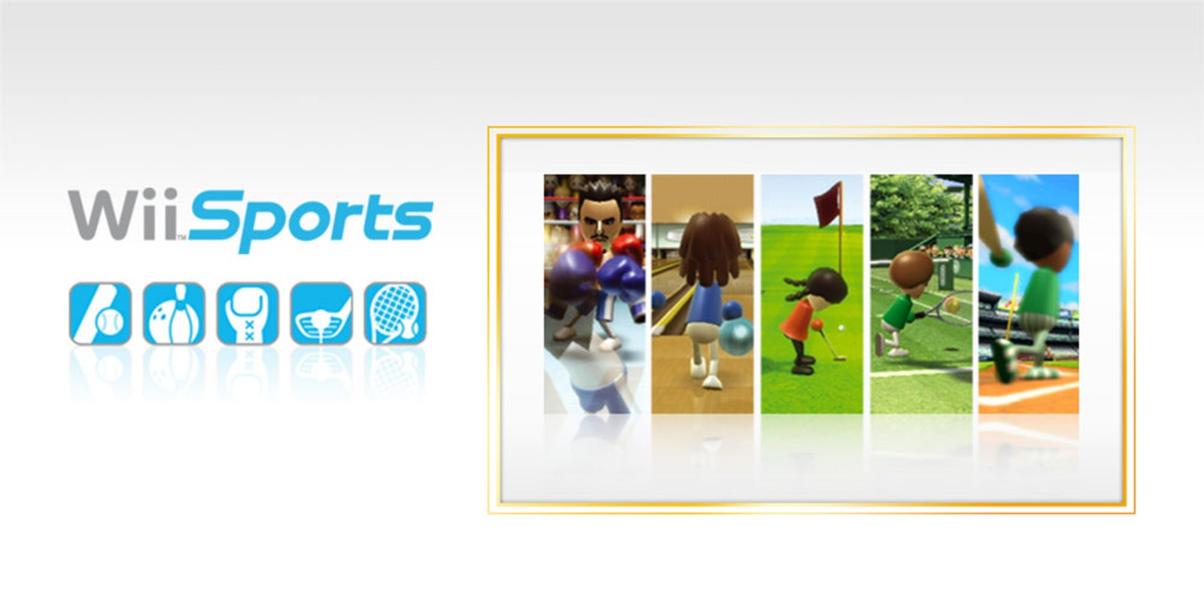
Hình 1.1: Wii Sports game
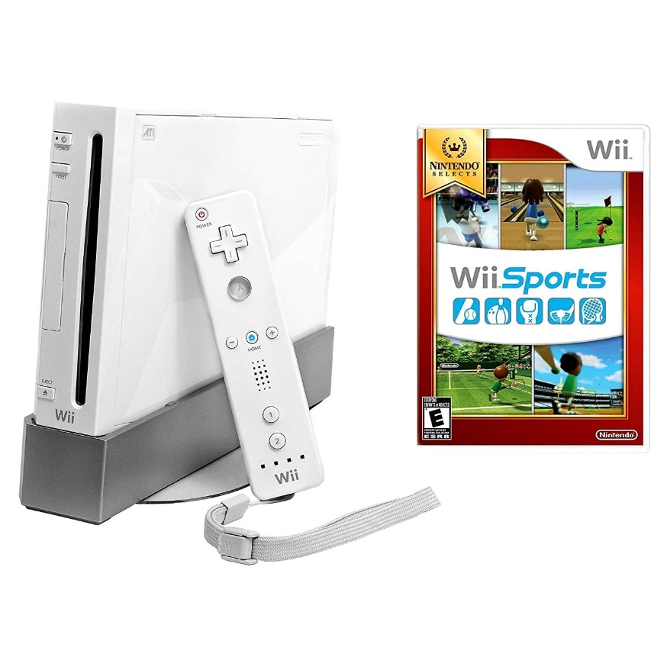
Hình 1.2: Bài học hạn chế sự phụ thuộc vào các cảm biến vật lý

Cơ sở lý thuyết về Thị giác máy tính và Nhận diện tư thế
Ước lượng tư thế người (HPE) là kỹ thuật then chốt trong thị giác máy tính, giúp chuyển đổi dữ liệu hình ảnh thành mô hình khung xương số hóa để thiết lập phương thức tương tác người - máy không chạm. Qua quá trình nghiên cứu, đồ án đã tiến hành phân tích và so sánh thực nghiệm giữa hai giải pháp tiêu biểu là MediaPipe Pose với hệ thống 33 điểm mốc chi tiết và MoveNet vốn tối ưu cho tốc độ xử lý trên phần cứng hạn chế. Kết quả cho thấy MediaPipe Pose là lựa chọn công nghệ cốt lõi phù hợp nhất cho dự án HAU Active nhờ sự cân bằng vượt trội giữa độ chính xác, khả năng mô tả chuyển động phức tạp và độ ổn định trong môi trường thực tế.
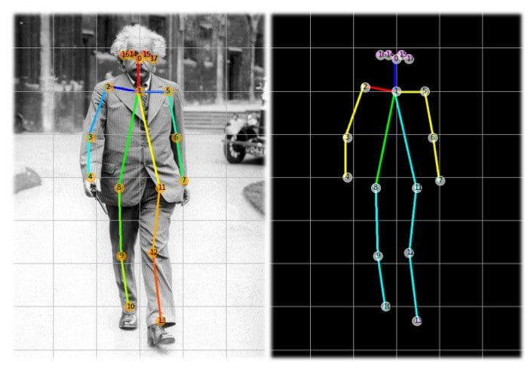
Hình 1.3: Bài toán ước lượng tư thế người
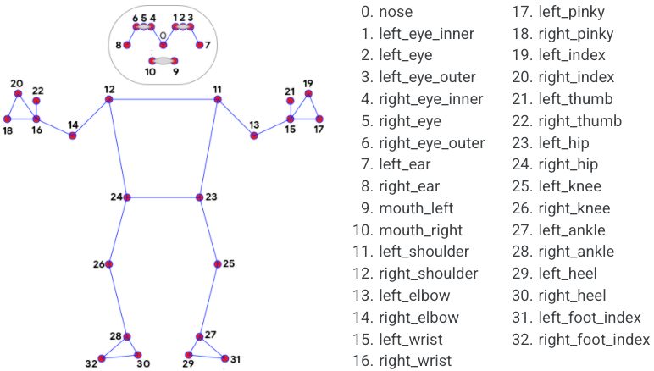
Hình 1.4: 33 điểm mốc cơ thể trong thư viện MediaPipe Pose
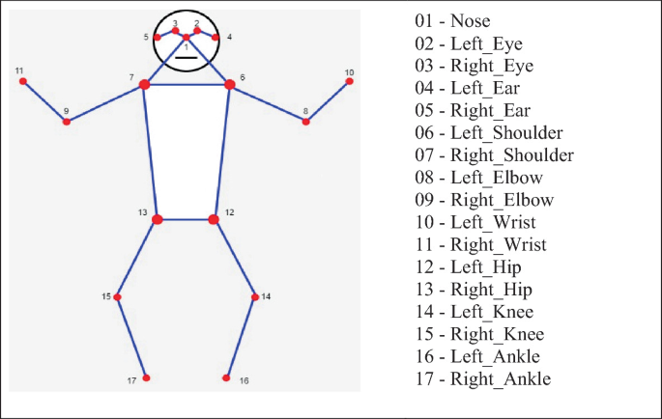
Hình 1.5: 17 điểm mốc cơ thể trong thư viện MoveNet
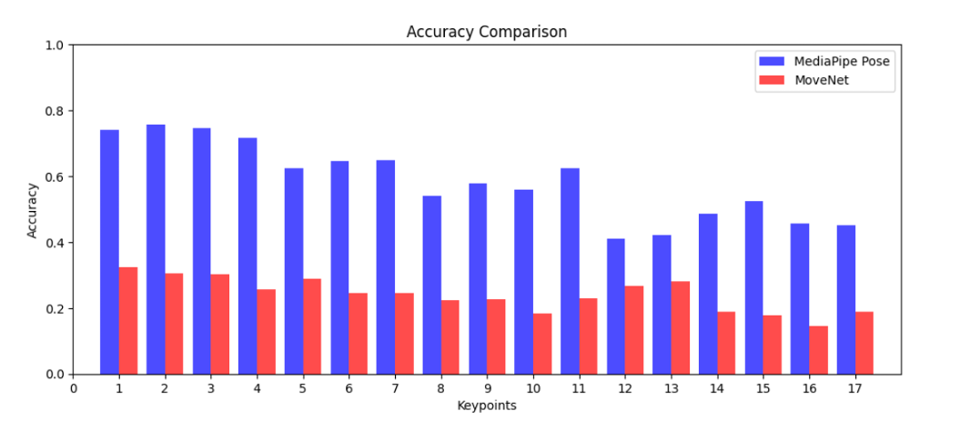
Hình 1.6: So sánh độ chính xác phát hiện điểm chính giữa MediaPipe Pose và MoveNet.
Tiêu chí so sánh | MediaPipe Pose (Google) | MoveNet (Lightning)
Số lượng điểm mốc (Keypoints) | 33 điểm (Bao gồm chi tiết bàn tay, mặt) | 17 điểm (Chỉ các khớp cơ bản)
Không gian nhận diện | 3D (Tọa độ x, y, z) | 2D (Tọa độ x, y)
Kiến trúc mô hình | BlazePose (Detector + Tracker) | MobileNetV2 (Single-shot detector)
Cơ chế hoạt động | Theo dõi (Tracking) dựa trên khung hình trước | Phát hiện (Detection) trên từng khung hình độc lập
Độ chính xác (PCK@0.2) | Cao (75% - 85%) | Trung bình - Thấp (< 50%)
Độ ổn định (Jitter) | Cao (Có bộ lọc làm mượt OneEuro) | Thấp (Hay bị rung điểm ảnh)
Tốc độ xử lý trung bình (FPS) | ~29 FPS | ~49 FPS
Khả năng xử lý che khuất | Tốt (Dự đoán được điểm bị che) | Kém (Mất dấu khi bị che)
Bảng 1.1: So sánh đặc tả kỹ thuật và hiệu năng giữa MediaPipe Pose và MoveNet

1.3. Công nghệ và công cụ phát triển
Đồ án lựa chọn Unity 3D làm nền tảng phát triển cốt lõi nhờ sự cân bằng ưu việt giữa hiệu năng trên thiết bị phổ thông, ngôn ngữ C# tường minh và khả năng tích hợp mạng linh hoạt. Hệ thống vận hành dựa trên cơ chế giao tiếp Socket khép kín, kết hợp thế mạnh của Python trong xử lý thị giác máy tính và C# trong quản lý logic trò chơi để đảm bảo hiệu suất thời gian thực. Đồng thời, phần mềm Blender được ứng dụng làm công cụ chuyên trách để kiến tạo, tối ưu hóa các tài nguyên 3D và xuất dưới định dạng chuẩn FBX nhằm tương thích hoàn toàn với môi trường Unity.
Tiêu chí  so sánh | Unity | Unreal Engine
Ngôn ngữ lập trình | C# (C-Sharp): Hướng đối tượng, cú pháp tường minh, quản lý bộ nhớ tự động, dễ tiếp cận với sinh viên. | C++: Mạnh mẽ nhưng phức tạp, quản lý bộ nhớ thủ công, đường cong học tập (learning curve) rất dốc.
Yêu cầu phần cứng | Trung bình - Thấp: Tối ưu tốt cho các máy tính cá nhân, laptop văn phòng hoặc thiết bị di động. | Cao: Yêu cầu GPU/CPU mạnh để render đồ họa chất lượng cao, dễ gây quá tải cho máy cấu hình thấp.
Đồ họa & Render | Cân bằng giữa hiệu năng và thẩm mỹ. Phù hợp cho cả 2D và 3D, dễ dàng tùy biến phong cách đồ họa. | Thiên về đồ họa siêu thực (Photorealistic), ánh sáng động (Lumen), phù hợp cho game AAA bom tấn.
Khả năng tích hợp mạng | Hỗ trợ mạnh mẽ thư viện .NET Socket, dễ dàng thiết lập giao tiếp TCP/UDP với Python. | Cơ chế mạng phức tạp hơn, việc tích hợp giao thức tùy chỉnh bên ngoài đòi hỏi can thiệp sâu.
Cộng đồng & Tài nguyên | Cộng đồng phát triển cực lớn, kho tài nguyên (Asset Store) phong phú, nhiều hướng dẫn (Tutorials). | Cộng đồng lớn nhưng tập trung vào phân khúc chuyên nghiệp, tài nguyên thường có chi phí cao.
Bảng 1.2: So sánh đặc điểm kỹ thuật giữa Unity và Unreal Engine

CHƯƠNG 2: PHÂN TÍCH VÀ THIẾT KẾ HỆ THỐNG

2.1. Phân tích yêu cầu hệ thống
Hệ thống HAU Active ứng dụng công nghệ thị giác máy tính thông qua webcam tiêu chuẩn để trích xuất tọa độ điểm mốc cơ thể, từ đó đồng bộ hóa dữ liệu với môi trường Unity 3D qua giao thức TCP Socket theo thời gian thực. Các chức năng cốt lõi được hiện thực hóa qua hệ thống giao diện điều khiển hoàn toàn không chạm cùng ba chế độ chơi chính (chạy vô tận, chém vật thể và tạo dáng qua tường), đi kèm cơ chế quản lý lưu trữ dữ liệu bền vững bằng PlayerPrefs. Nhằm đảm bảo trải nghiệm tương tác mượt mà với tốc độ tối thiểu 30 FPS và độ trễ 20-40ms, hệ thống yêu cầu một không gian vận động đủ sáng từ 1.5 đến 2 mét, kết hợp cùng cấu hình phần cứng khuyến nghị (RAM 8GB, ổ cứng SSD) để tối ưu hóa quá trình xử lý đa nhiệm giữa hai nền tảng.

2.2. Phân tích quy trình hoạt động
Luồng dữ liệu video từ webcam được tiền xử lý và trích xuất thông qua MediaPipe để xác định trọng tâm cơ thể cùng bàn tay, tạo lập nền tảng dữ liệu số học chuẩn hóa nhằm phân tích cử chỉ thời gian thực. Dựa trên dữ liệu này, giải thuật điều khiển tiến hành đối chiếu trọng tâm với hệ thống đường ngưỡng ảo thiết lập động để nhận diện chính xác vận động toàn thân, đồng thời hỗ trợ tương tác giao diện không chạm bằng cơ chế "Hover-to-Click". Về mặt kiến trúc, trò chơi vận hành theo mô hình thời gian thực giúp đồng bộ hóa tức thì chuyển động vật lý vào chế độ chạy vô tận hoặc các màn chơi phụ thông qua cổng dịch chuyển. Toàn bộ quy trình được khép kín bằng cơ chế lưu trữ dữ liệu bền vững qua PlayerPrefs kết hợp khả năng tự điều chỉnh độ khó, kiến tạo một giải pháp rèn luyện thể chất liền mạch và hiệu quả.
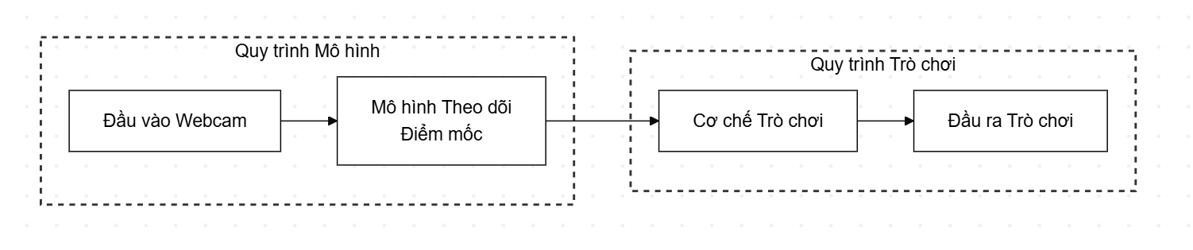
Hình 2.1: Sơ đồ quy trình hoạt động tổng quát của hệ thống từ Webcam đến Unity.
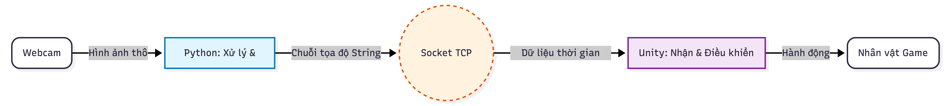
Hình 2.2: Sơ đồ cơ chế giao tiếp giữ Python và Unity thông qua mạng Socket.

2.3. Thiết kế giải thuật xử lý cử chỉ
Quy trình tiền xử lý hình ảnh bắt đầu bằng việc chuẩn hóa luồng video qua OpenCV và ứng dụng MediaPipe Pose để trích xuất trọng tâm cơ thể, tạo nền tảng dữ liệu số học ổn định cho việc phân tích chuyển động. Kế tiếp, giải thuật điều khiển tiến hành đối chiếu vị trí trọng tâm này với hệ thống đường ngưỡng ảo được tính toán động theo tỷ lệ cơ thể thực tế, qua đó nhận diện chính xác các thao tác di chuyển, bật nhảy và ngồi xổm. Song song đó, hệ thống xác định trọng tâm bàn tay nhằm giảm thiểu nhiễu ảnh, ánh xạ trực tiếp tọa độ để tạo ra con trỏ ảo điều hướng mượt mà trên giao diện Unity 3D. Tổng thể các cơ chế này cho phép phần mềm tự động thích nghi với đa dạng thể trạng và khoảng cách, loại bỏ hoàn toàn sự phụ thuộc vào thiết bị ngoại vi trong trải nghiệm tương tác thời gian thực.
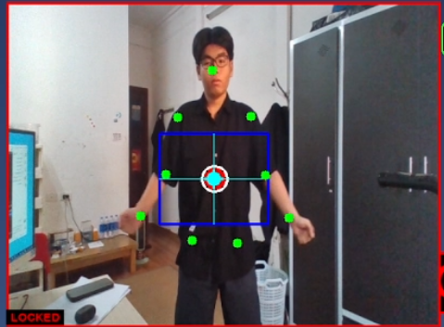
Hình 2.3: Minh họa các điểm mốc xương khớp và cách tính toán trọng tâm cơ thể.
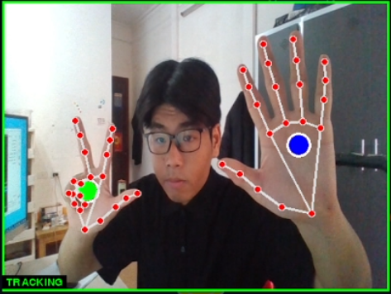
Hình 2.4: Lấy tọa độ trọng tâm bàn tay.

2.4. Thiết kế chi tiết Game HAU Active
Kiến trúc gameplay của HAU Active được xây dựng dựa trên mô hình tương tác thời gian thực, sử dụng chính cơ thể người chơi làm thiết bị điều khiển thông qua dữ liệu từ Webcam. Chế độ "Chạy vô tận" đóng vai trò cốt lõi, yêu cầu người dùng thực hiện các động tác vật lý như nhảy, ngồi hoặc nghiêng người để vượt qua chướng ngại vật trong môi trường sinh ngẫu nhiên. Hệ thống áp dụng thuật toán theo dõi trọng tâm cơ thể để đảm bảo sự đồng bộ chính xác giữa hành động thực tế và phản hồi của nhân vật ảo. Kết quả vận động được ghi nhận qua hệ thống tính điểm và thu thập tiền vàng, với dữ liệu được lưu trữ bền vững qua cơ chế PlayerPrefs.
Thông qua các cổng dịch chuyển động, trò chơi cho phép chuyển đổi ngữ cảnh sang các mini-game chuyên biệt là "Chém vật thể" và "Tạo dáng qua tường". Chế độ chém vật thể tập trung vào phản xạ đôi tay, sử dụng tọa độ trung tâm bàn tay để điều khiển lưỡi dao ảo cắt các mục tiêu trên màn hình. Trong khi đó, chế độ tạo dáng thử thách khả năng nhận thức không gian khi yêu cầu người chơi điều chỉnh nửa thân trên khớp với các khuôn mẫu di động. Sự phân hóa kỹ thuật này không chỉ đa dạng hóa bài tập vận động mà còn đảm bảo tính cân bằng giữa trải nghiệm thị giác và độ chính xác điều khiển.
Hệ thống UI/UX được tối ưu hóa cho tương tác không chạm, cho phép người dùng điều hướng toàn bộ menu bằng cử chỉ tay từ xa. Cơ chế "Hover-to-Click" kết hợp với con trỏ ảo giúp việc chọn chức năng, truy cập cửa hàng hoặc cài đặt trở nên trực quan và tiện dụng. Màn hình chính còn cung cấp phản hồi thị giác thông qua mô hình 3D tích hợp điểm mốc xương khớp thời gian thực để người chơi kiểm tra độ ổn định của hệ thống. Thiết kế tổng thể này giải quyết hiệu quả bài toán giao tiếp người - máy, mang lại luồng trải nghiệm nhập vai liền mạch và chuyên nghiệp.
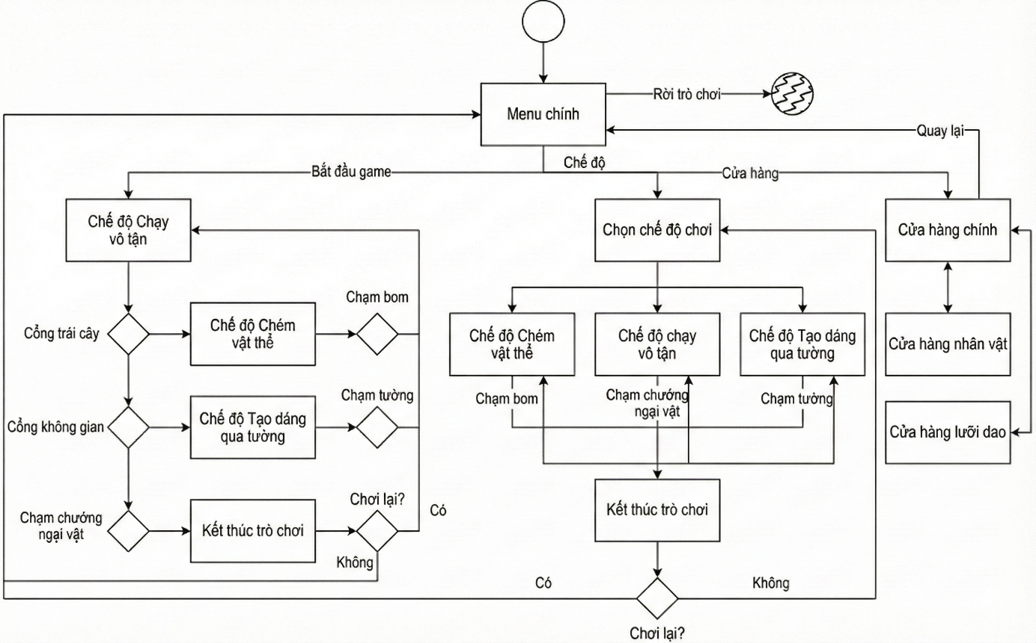
Hình 2.5: Kiến trúc gameplay tổng thể
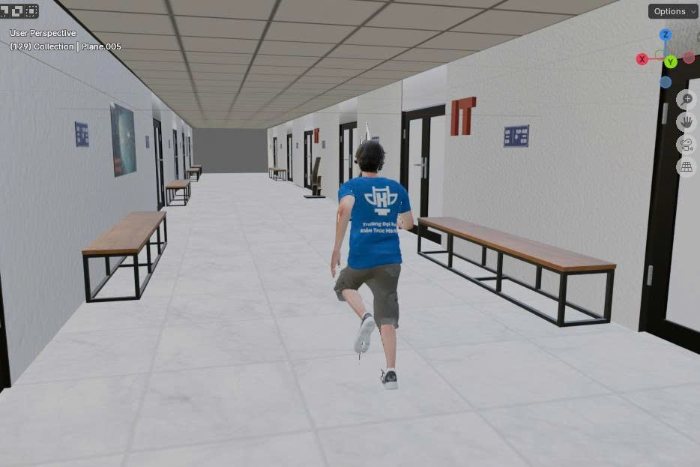
Hình 2.6: Minh họa màn hình gameplay thực tế của chế độ Chạy vô tận.
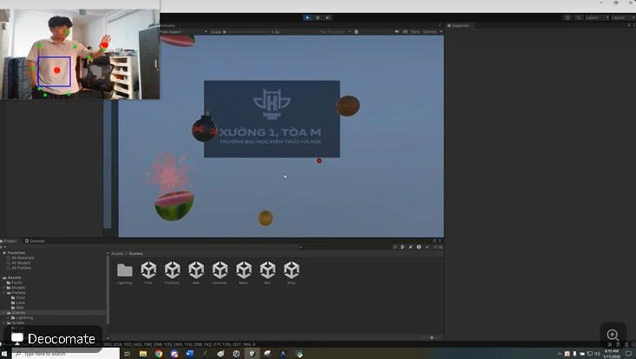
Hình 2.7: Minh họa giao diện gameplay của chế độ Chém vật thể.
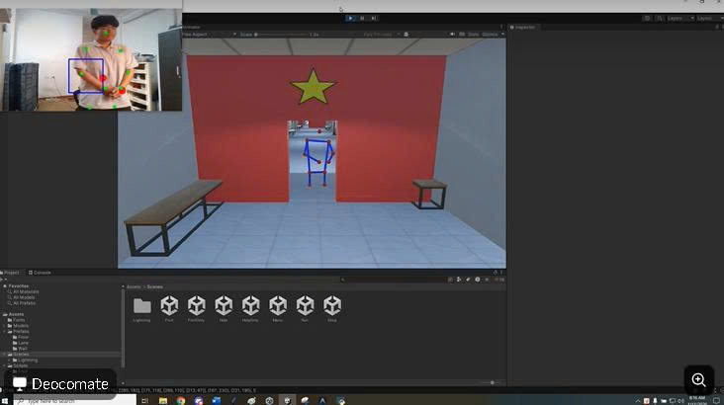
Hình 2.8: Minh họa màn hình gameplay của chế độ Tạo dáng qua tường.
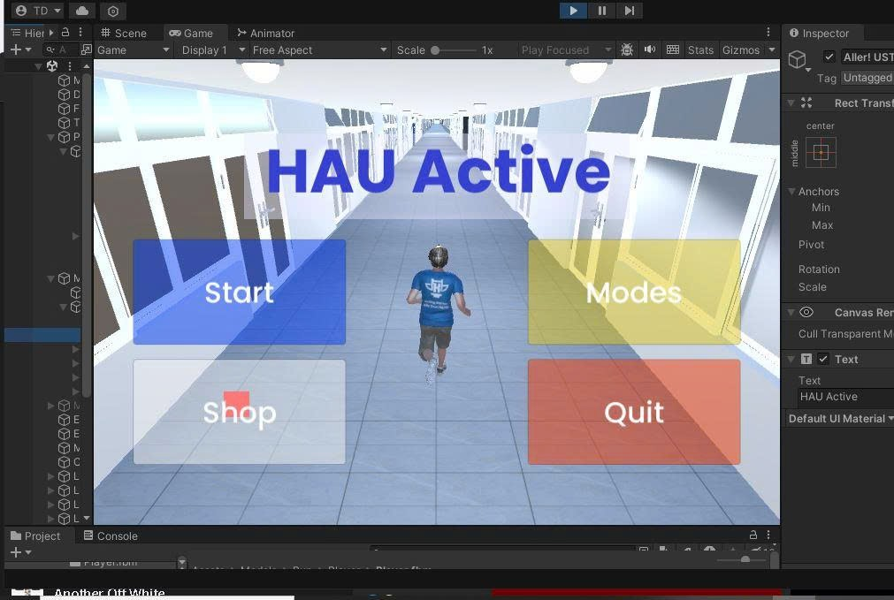
Hình 2.9: Giao diện Màn hình chính và các menu chức năng trong HAU Active.

CHƯƠNG 3: XÂY DỰNG VÀ CÀI ĐẶT CHƯƠNG TRÌNH

3.1. Xây dựng tài nguyên và môi trường (Assets)
Mô hình nhân vật cùng hệ thống hoạt ảnh được thiết kế tối ưu trên Blender và xuất sang định dạng FBX, đảm bảo sự tương thích và khả năng kiểm soát nhịp độ mượt mà khi tích hợp vào hệ thống Unity. Bên cạnh đó, không gian trò chơi tái hiện chân thực khuôn viên Khoa Công nghệ Thông tin bằng các mô-đun 3D lắp ghép, ứng dụng thuật toán sinh cảnh vô tận kết hợp cơ chế quản lý bộ nhớ quay vòng tối ưu. Cuối cùng, toàn bộ vật thể tương tác và các mục tiêu đặc thù được lập trình logic chặt chẽ bằng C#, đóng vai trò định hướng hành vi và đa dạng hóa các nhóm cơ vận động của người chơi một cách đồng bộ.
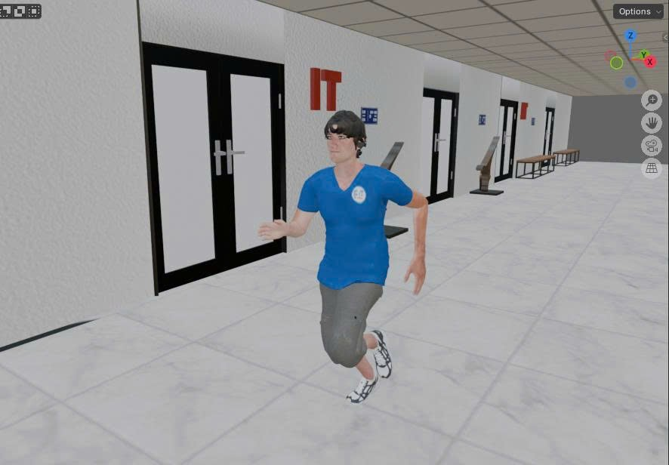
Hình 3.1: Mô hình nhân vật 3D hoàn thiện
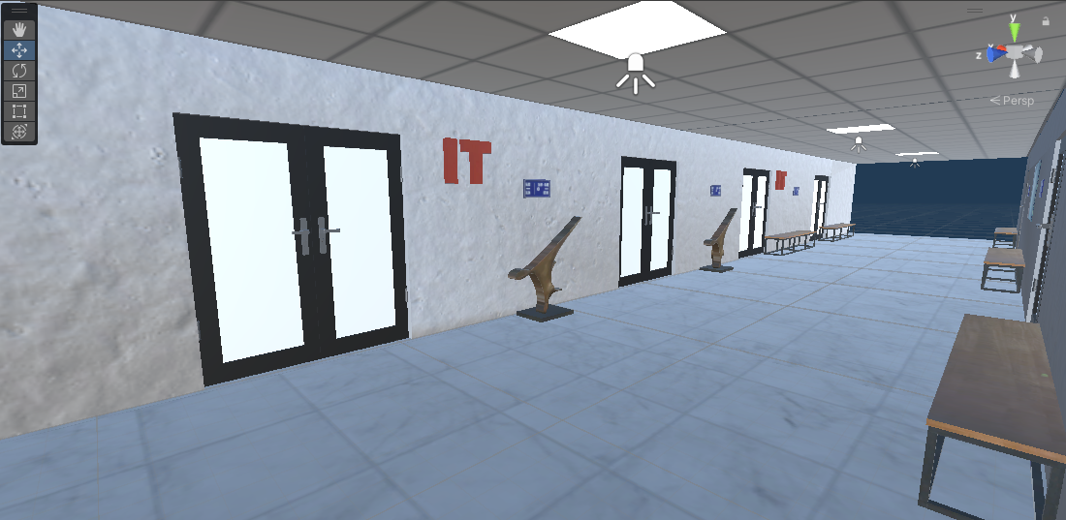
Hình 3.2: Phối cảnh tổng thể hành lang giả lập Khoa Công nghệ Thông tin trong môi trường Unity.
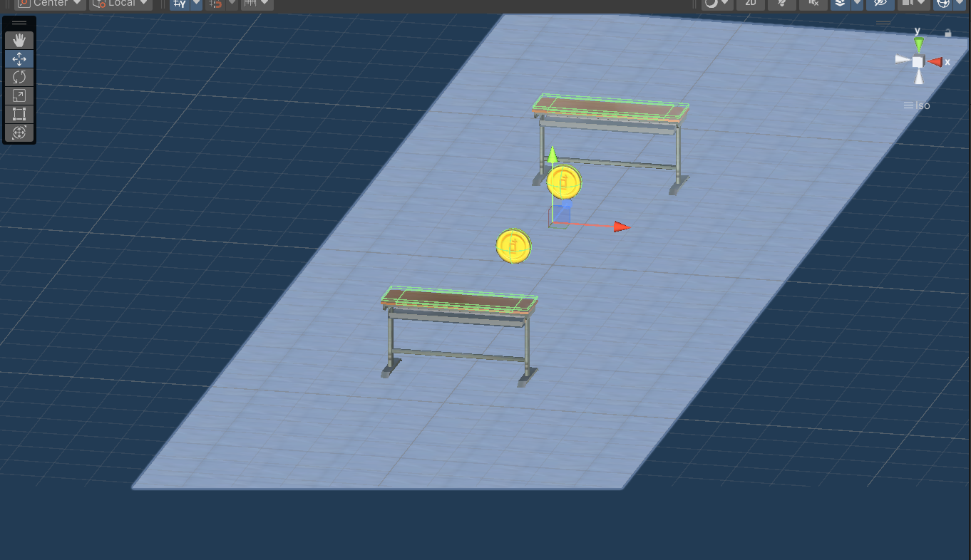
Hình 3.3: Mô-đun chướng ngại vật được thiết kế riêng biệt để phục vụ giải thuật sinh ngẫu nhiên.
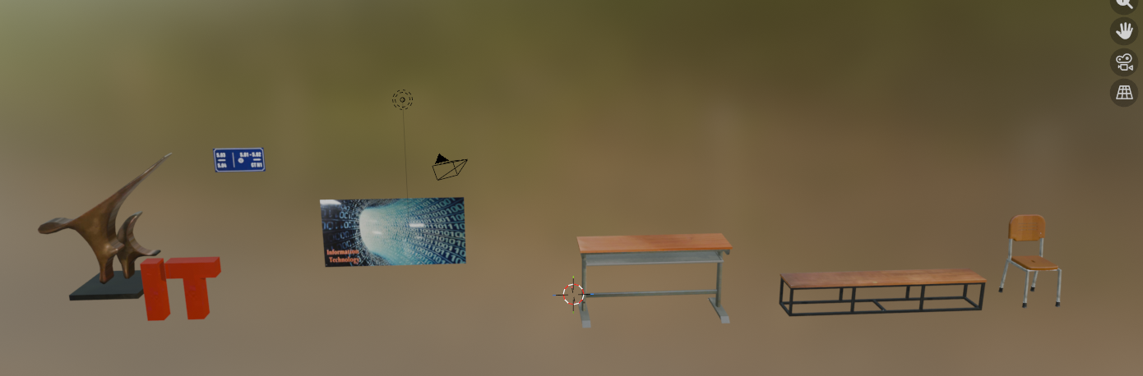
Hình 3.4: Tổng quan các vật thể trang trí đặc trưng như logo IT và bảng biển phòng học, bàn ghế.

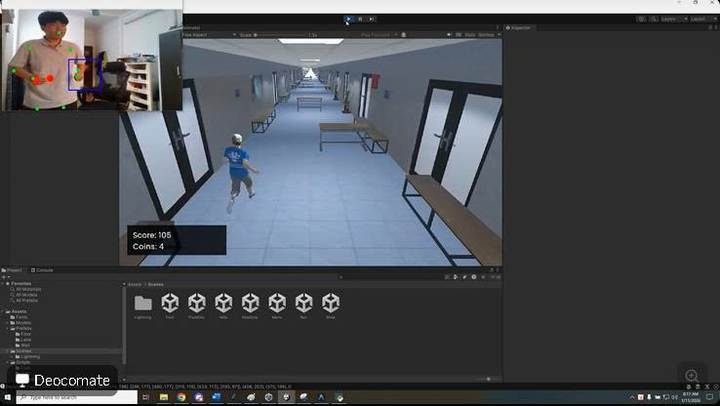
Hình 3.5: Góc nhìn người thứ ba (Third-person view) của người chơi trong bối cảnh hành lang vô tận.
Tên vật thể (Component) | Phân loại & Vai trò | Mô tả thiết kế (Visual & Mechanics) | Logic xử lý kỹ thuật (Code Implementation) | Mục đích Gameplay
Bàn ghế, Tủ đồ (Furniture) | Chướng ngại vật (Obstacle) | Mô hình 3D nội thất trường ĐH Kiến trúc (bàn gỗ, ghế băng). Có hai dạng: tầm thấp (dưới sàn) và tầm cao (lơ lửng hoặc treo). | Sử dụng Box Collider để tạo vùng va chạm. Trong PlayerController.cs, hàm OnControllerColliderHit kiểm tra thẻ (Tag) "Obstacle" hoặc "Table". Nếu va chạm xảy ra, biến PlayerManager.gameOver được gán true. | Buộc người chơi thực hiện động tác Nhảy (Jump) hoặc Ngồi (Squat) để né tránh, tăng cường vận động toàn thân.
Đồng tiền vàng (Coin) | Vật phẩm thu thập (Collectible) | Hình đồng xu vàng 3D, tự động xoay tròn liên tục tại chỗ để thu hút thị giác. | Script Coin.cs sử dụng hàm transform.Rotate(0, 20 * Time.deltaTime, 0) để tạo hiệu ứng xoay. Sử dụng sự kiện OnTriggerEnter để phát hiện nhân vật, tăng biến numberOfCoins và tự hủy (Destroy). | Dẫn hướng người chơi thay đổi làn chạy (di chuyển trái/phải), tạo động lực tích lũy tài nguyên cho tính năng Cửa hàng (Shop).
Cổng dịch chuyển (Portal) | Vật thể chuyển cảnh (Trigger) | Thiết kế dạng khung cửa phát sáng hoặc lỗ hổng không gian (Fruit Portal, Hole Portal). | Script FruitPortal.cs kiểm tra va chạm OnTriggerEnter. Khi nhân vật chạm vào, hệ thống lưu điểm số hiện tại vào PlayerPrefs và dùng SceneManager.LoadScene để chuyển sang Scene "Fruit" hoặc "Hole". | Thay đổi nhịp độ chơi, kích hoạt các chế độ chơi phụ (Minigames) để đa dạng hóa nhóm cơ vận động.
Trái cây (Fruits) | Mục tiêu tương tác (Interactive Target) | Các loại quả (Dưa hấu, Táo, Lê) bay lên từ dưới màn hình. Khi bị chém, tách thành 2 mảnh (slicedFruit) và bắn nước (fruitJuice). | Script FruitRunFruits.cs gán vận tốc ban đầu cho Rigidbody. Khi va chạm với vật thể có Tag "Blade", đối tượng bị hủy và sinh ra (Instantiate) các mảnh vỡ có lực nổ (AddExplosionForce) để tạo hiệu ứng vật lý. | Phục vụ chế độ Chém vật thể, yêu cầu sự khéo léo và tốc độ của đôi tay (Hand Tracking).
Bom (Bomb) | Bẫy / Rủi ro (Hazard) | Mô hình quả bom đen với dây cháy chậm, bay lẫn trong các loại trái cây. | Script BombScript.cs điều khiển bom xoay ngẫu nhiên. Nếu va chạm với "Blade" (lưỡi dao ảo), hệ thống kích hoạt hiệu ứng nổ (explosionParticle) và gọi hàm GameOver() ngay lập tức. | Thử thách khả năng nhận diện và phản xạ, ngăn người chơi "chém bừa" (spam) thao tác tay.
Tường rỗng (Wall) | Khuôn mẫu tư thế (Pose Template) | Bức tường di động có khoét các lỗ hổng hình học (dáng người giơ tay, nghiêng người) di chuyển về phía camera. | Script Wall.cs sử dụng Vector3.MoveTowards để di chuyển tường theo trục Z. Hệ thống kiểm tra sự tương đồng giữa các điểm mốc (Landmarks) cơ thể với biên dạng lỗ hổng. | Phục vụ chế độ Tạo dáng, yêu cầu nhận thức không gian và điều chỉnh tư thế thân trên (Upper Body) chính xác.
Bảng 3.1: Đặc tả kỹ thuật và hành vi của hệ thống vật thể tương tác

3.2. Cài đặt các chức năng chính
Hệ thống vận hành dựa trên module xử lý trung tâm Python tích hợp MediaPipe Pose và Hands để trích xuất tọa độ 33 điểm mốc cơ thể, từ đó tính toán "ngưỡng động" nhằm phân loại chính xác các cử chỉ điều khiển thời gian thực. Các mã lệnh điều khiển được truyền tải qua giao thức TCP Socket đến Unity, nơi lớp PlayerController.cs chịu trách nhiệm chuyển hóa tín hiệu thành hành động di chuyển 3 làn đường, nhảy hoặc trượt linh hoạt nhờ kỹ thuật biến đổi Collider động. Thành phần PlayerManager.cs đóng vai trò điều phối vòng đời trò chơi, kết hợp thuật toán sinh môi trường ngẫu nhiên và hệ thống tính điểm dựa trên quãng đường thực tế để duy trì tính nhất quán của dữ liệu người dùng. Cuối cùng, giải pháp tương tác không chạm được tối ưu hóa qua cơ chế "Hover-to-Click" và tích hợp phản hồi âm thanh đa phương tiện, giúp nâng cao tính trực quan cũng như sự chuyên nghiệp cho toàn bộ giao diện đồ án.
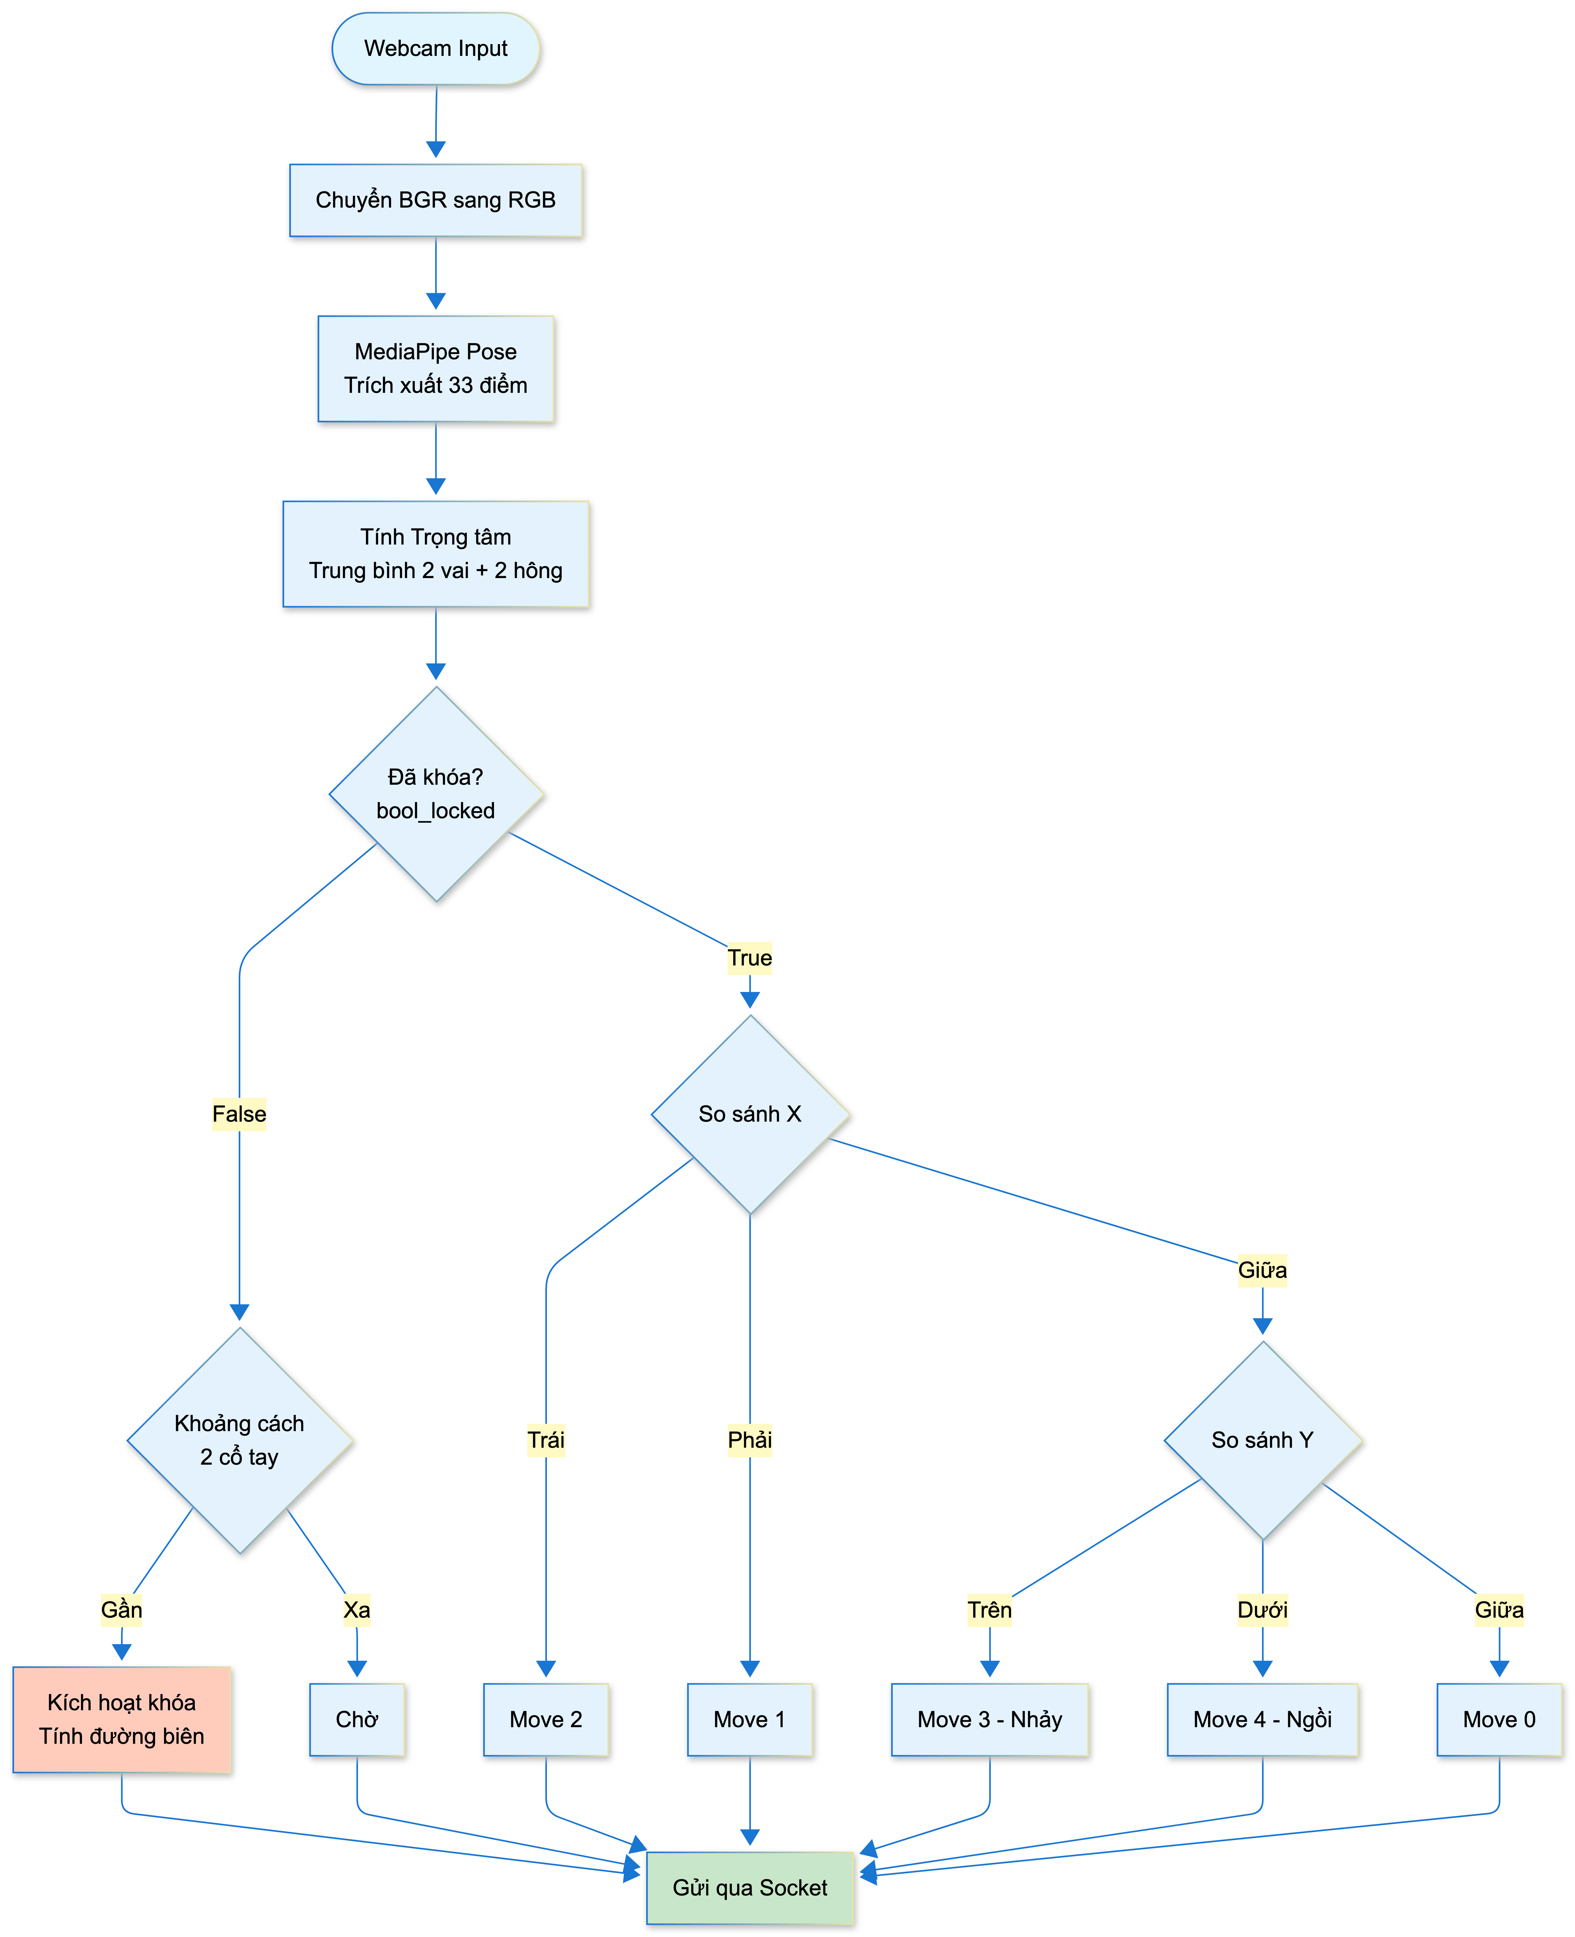
Hình 3.6: Minh họa thuật toán xác định trọng tâm cơ thể và các đường ngưỡng giới hạn trên giao diện Python.
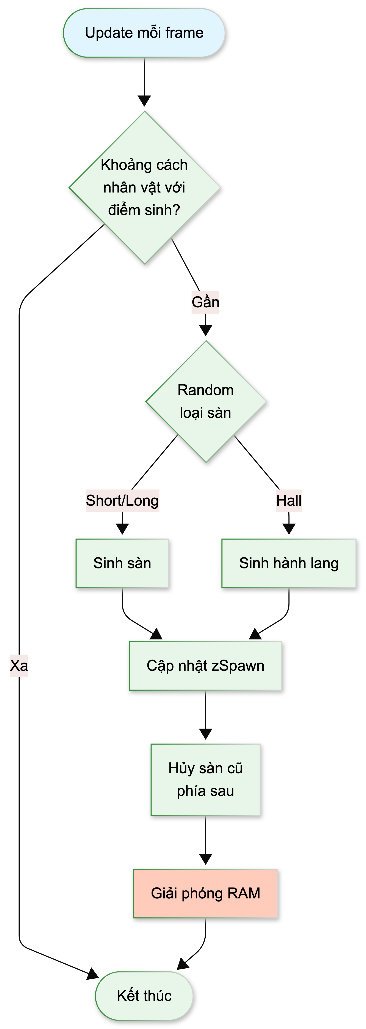
Hình 3.7: Sơ đồ giải thuật sinh môi trường ngẫu nhiên và quản lý tài nguyên trong Unity.
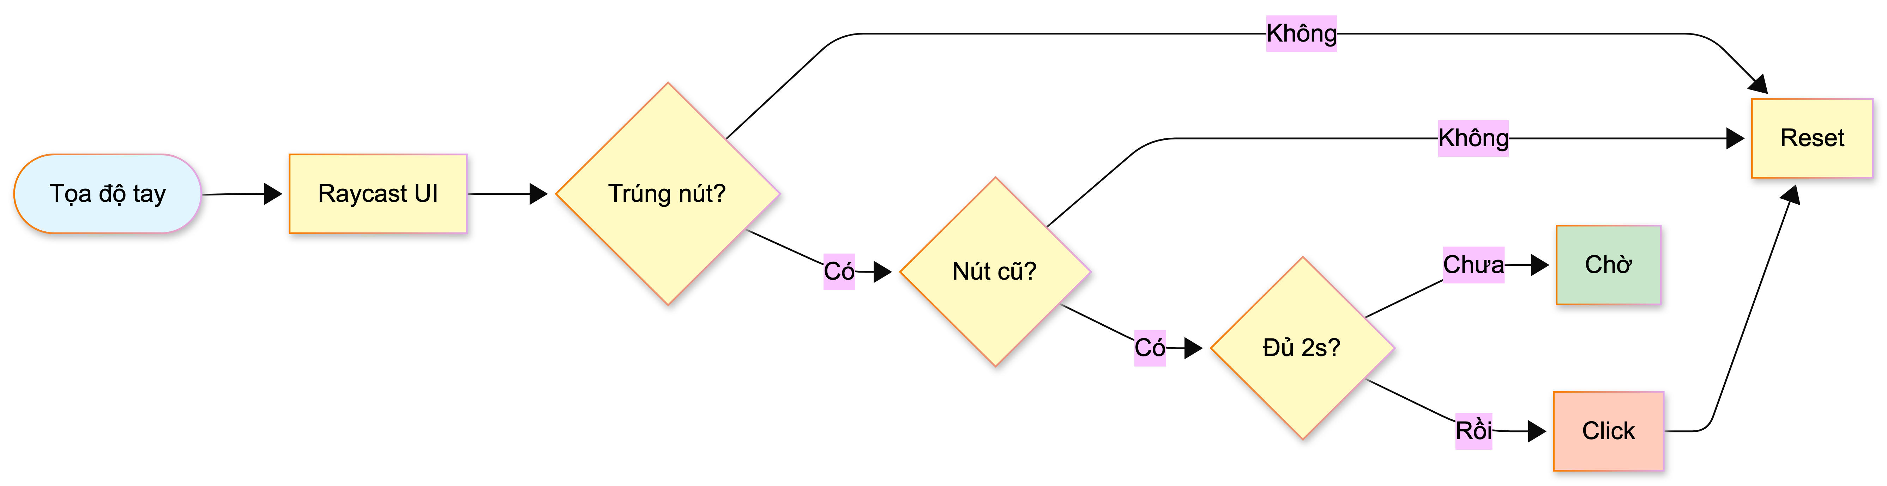
Hình 3.8: Sơ đồ luồng xử lý sự kiện tương tác không chạm.

3.3. Minh họa kết quả chương trình
Giao diện màn hình chính của hệ thống được thiết kế theo phong cách hiện đại và tối giản, tích hợp các nút điều hướng chức năng với kích thước lớn nhằm tối ưu hóa hoàn toàn cho cơ chế tương tác không chạm. Kết quả thực nghiệm được minh họa rõ nét qua ba chế độ chơi hoàn thiện gồm: "Chạy vô tận" mô phỏng sinh động khuôn viên trường Đại học Kiến trúc Hà Nội, "Chém vật thể" tập trung vào sự khéo léo của đôi tay và "Tạo dáng qua tường" thử thách khả năng nhận thức không gian. Các hiệu ứng đồ họa như vệt dao cắt thời gian thực và góc nhìn người thứ ba tối ưu giúp mang lại trải nghiệm tương tác vật lý chân thực, thỏa mãn thị giác người dùng. Những minh họa này là minh chứng cụ thể cho khả năng vận hành ổn định và tính thực tiễn cao của ứng dụng trong việc kết hợp giải trí với rèn luyện thể chất.

Hình 3.9: Minh họa màn hình gameplay thực tế của chế độ Chạy vô tận.

Hình 3.10: Minh họa giao diện gameplay của chế độ Chém vật thể.

Hình 3.11: Minh họa màn hình gameplay của chế độ Tạo dáng qua tường.

CHƯƠNG 4: KIỂM THỬ VÀ ĐÁNH GIÁ KẾT QUẢ
Hệ thống được đánh giá khách quan thông qua các chỉ số tiêu chuẩn như PCK@0.2, Accuracy và Precision để định lượng sai số thuật toán và kiểm chứng độ tin cậy của module nhận diện cử chỉ. Kết quả thực nghiệm trên các cấu hình phần cứng khác nhau cho thấy hệ thống duy trì tốc độ từ 18-35 FPS với độ trễ dao động trong khoảng 30-70ms, đảm bảo tính mượt mà cần thiết cho trải nghiệm thời gian thực. Ngoài ra, phạm vi từ 1.5m đến 2.5m được xác định là khoảng cách hoạt động tối ưu để thuật toán "ngưỡng động" tự động thích nghi chính xác với tỉ lệ cơ thể người dùng.
Về hiệu quả rèn luyện, hệ thống định lượng hoạt động thể chất dựa trên tần suất các sự kiện điều khiển tương ứng với động tác nhảy, ngồi xổm và chạy tại chỗ trong thực tế. Với cường độ vận động đạt mức 4.0 đến 6.0 METs, HAU Active giúp tiêu thụ năng lượng cao gấp 3 đến 4 lần so với các hình thức giải trí tĩnh tại truyền thống. Chỉ với 15 phút trải nghiệm liên tục, người dùng có thể đạt được hiệu quả đốt cháy calo tương đương với đi bộ nhanh hoặc các bài tập thể dục nhịp điệu nhẹ nhàng tại gia.
Thử nghiệm Beta trên nhóm 20 sinh viên ghi nhận mức độ hài lòng trung bình đạt 4.2/5, với hơn 85% người tham gia đánh giá cao tính sáng tạo của cơ chế điều khiển không chạm. Mặc dù vẫn còn tồn tại hạn chế về sự phụ thuộc vào điều kiện ánh sáng môi trường và hiện tượng cạnh tranh tài nguyên trên máy tính cấu hình thấp, hệ thống đã chứng minh được khả năng thích ứng linh hoạt và độ ổn định cao. Đề tài đã thực hiện thành công mục tiêu chuyển hóa thời gian giải trí thụ động thành hoạt động rèn luyện sức khỏe tích cực cho cộng đồng sinh viên.
Tiêu chí đánh giá | Cấu hình 1 (Máy văn phòng/Laptop phổ thông) | Cấu hình 2 (Máy hiệu năng cao/Gaming Laptop)
CPU | Intel Core i5 / AMD Ryzen 3 (Dòng U - Tiết kiệm điện) | Intel Core i7 / AMD Ryzen 5 (Dòng H - Hiệu năng cao)
GPU | Đồ họa tích hợp (Intel UHD / AMD Radeon Graphics) | Card đồ họa rời (NVIDIA GTX/RTX series)
Tốc độ xử lý ảnh (Python) | 18 - 24 FPS | 30 - 35 FPS (Giới hạn bởi Webcam)
Tốc độ render game (Unity) | 40 - 50 FPS | 60 FPS (V-Sync)
Độ trễ toàn trình (Latency) | ~55ms - 70ms | ~30ms - 40ms
Đánh giá trải nghiệm | Chấp nhận được, có độ trễ nhẹ nhưng không ảnh hưởng lớn đến gameplay. | Mượt mà, phản hồi tức thì, trải nghiệm tốt.
Bảng 4.1: So sánh hiệu năng hệ thống trên các cấu hình phần cứng thử nghiệm

KẾT LUẬN VÀ HƯỚNG PHÁT TRIỂN
1. Kết luận chung
Đồ án đã hoàn thành các mục tiêu nghiên cứu thông qua việc xây dựng thành công ứng dụng HAU Active, tích hợp hiệu quả trí tuệ nhân tạo vào lĩnh vực giải trí và rèn luyện thể chất. Về mặt kỹ thuật, hệ thống thiết lập quy trình xử lý dữ liệu liên ứng dụng ổn định qua giao thức TCP Socket, khai thác tối ưu mô hình MediaPipe để trích xuất tọa độ xương khớp thời gian thực với độ trễ thấp. Điểm sáng thuật toán nằm ở cơ chế xác định trọng tâm cơ thể và hệ thống ngưỡng động, cho phép tự động thích nghi với thể trạng người chơi và loại bỏ nhiễu trong tương tác không chạm.
Bên cạnh đó, việc tái hiện không gian 3D trường Đại học Kiến trúc Hà Nội cùng đa dạng chế độ chơi đã tạo nên môi trường vận động hấp dẫn, góp phần nâng cao sức khỏe cộng đồng trong kỷ nguyên số. Kết quả thực nghiệm khẳng định sản phẩm vận hành ổn định trên các cấu hình máy tính phổ thông, đảm bảo sự cân bằng giữa hiệu năng xử lý và tính thẩm mỹ đồ họa. Đồ án là minh chứng cho tiềm năng ứng dụng thị giác máy tính trong các giải pháp chăm sóc sức khỏe hiện đại.
2. Các hạn chế của đề tài
Hệ thống bộc lộ hạn chế khi phụ thuộc lớn vào điều kiện ánh sáng môi trường, gây mất dấu các điểm xương khớp hoặc tính toán sai lệch tọa độ trong điều kiện thiếu sáng hoặc ngược sáng. Bên cạnh đó, giới hạn trường nhìn của webcam yêu cầu khoảng cách trải nghiệm tối thiểu 1.5 mét, gây khó khăn trong không gian hẹp và làm giảm khả năng quan sát màn hình của người dùng. Về mặt kỹ thuật, việc vận hành song song module Python và Unity gây áp lực lên tài nguyên CPU/RAM trên các thiết bị cấu hình thấp, đồng thời cơ chế Hover-to-Click còn thiếu linh hoạt trong các thao tác điều hướng nhanh.
3. Hướng phát triển và mở rộng trong tương lai
Định hướng phát triển tương lai của đề tài tập trung vào việc tối ưu hóa thuật toán thông qua tiền xử lý hình ảnh nâng cao và lượng tử hóa mô hình để cải thiện độ ổn định trong điều kiện thiếu sáng cũng như giảm tải cho bộ vi xử lý. Hệ sinh thái gameplay sẽ được mở rộng với tính năng đa người chơi trực tuyến và đa dạng hóa nội dung bản đồ, vật phẩm nhằm duy trì sự hứng thú lâu dài. Đặc biệt, trải nghiệm tương tác sẽ được nâng cấp bằng các cử chỉ tay động trực quan kết hợp cùng hệ thống AI điều chỉnh độ khó thích ứng theo thể trạng từng cá nhân. Những cải tiến này hướng tới việc hoàn thiện nền tảng công nghệ và gia tăng tối đa giá trị thực tiễn trong công tác chăm sóc sức khỏe cộng đồng.

